НУЛП, ІКНІ, САП |  | Тема | оцінка | підпис
КНC-13 | РГР | Фреймворк Eva2
Скалецький З.О. |  | Фреймворк Eva2
№ залікової: 1608404 |  | Фреймворк Eva2
Методи нечіткої логіки та еволюційні алгоритми при автоматизованому проектуванні |  | Фреймворк Eva2 | Викладач:
 |  | Фреймворк Eva2 | Кривий Р. З.

Загальний опис фреймворку
EvA2 (фреймворк Еволюційні алгоритми, перероблена версія 2) являє собою всеосяжну евристичну оптимизаційну структуру з акцентом на еволюційні алгоритми, реалізовані в Java. Це перероблена версія інструментарію оптимізації JavaEvA, яка була розроблена як відновлення колишнього програмного пакета EvA.
EvA2 інтегрує декілька методів оптимізації без деривації, переважно на основі популяції, таких як Evolution Strategies (ES), Генетичні алгоритми (GA), Диференціальна еволюція (DE), Оптимізація рою частинок (PSO), а також класичні методи, такі як Алгоритм сходження на вершину або Алгоритм імітації відпалу. Крім типових однооб'єктивних завдань, мультимодальная і багатоцільова проблема обробляється безпосередньо середовищем EvA2. Використовуючи механізм Java Remote Request Invocation (RMI), алгоритми EvA2 можуть бути розподілені по мережевим вузлам на основі архітектури клієнт-сервер.
EvA2 націлена на дві групи користувачів. По-перше, кінцевий користувач, який не дуже розбирається в теорії еволюційних алгоритмів, але хоче використовувати еволюційні алгоритми для розв'язання прикладної задачі. По-друге, науковий користувач, який хоче дослідити продуктивність різних алгоритмів оптимізації або хоче порівняти вплив альтернативних або спеціалізованих еволюційних або евристичних операторів. Остання зазвичай знає більше про еволюційні алгоритми або евристичної оптимізації та може розширити EvA2, додавши конкретні стратегії оптимізації або подання рішень.
EvA2 використовується як навчальний посібник в підручниках лекцій, як розвивається платформа в студентських дослідницьких проектах і застосовується до численних проблем оптимізації в рамках активних досліджень і поточних промислових кооперацій.
Запуск EvA2
Щоб швидко протестувати EvA 2, необхідно завантажити пакет jar-package EvA2Base.jar і запустити GUI. Файл jar можна завантажити з домашньої сторінки EvA2.
Для запуску під GNU / Linux ви можна просто набрати:
$ Java -cp EvA2Base.jar eva2.client.EvAClient
На замітку: «$» означає командний рядок, яку не потрібно вводити.
Точно так же або аналогічним чином можна запустити його на всіх інших платформах, що підтримують Java. Опція Java -jar також можлива з базою EvA2, але не дозволяє додавати додаткові jar-пакети в шлях до класів. Тому рекомендується використовувати метод, наведений вище.
Якщо є бажання працювати безпосередньо з вихідним кодом, необхідно скопіювати папку ресурсу в каталог, в якому знаходяться скомпільовані файли класів. Потім можна знову запустити графічний інтерфейс або оптимізувати через API.
Для використання фремворку в Java проектах достатньо додати jar-файл як бібліотеку до проекту.
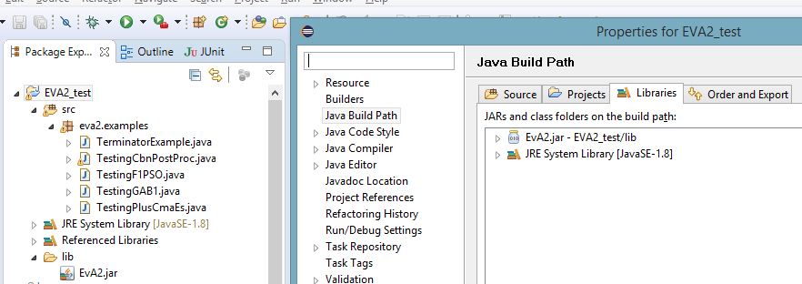
Рис.1. Додання фреймворку до проекту
Використання GUI
З графічного інтерфейсу, який також називається робочим середовищем EvA, доступні і настроєні всі важливі компоненти прогону оптимізації. Для зміни методу оптимізації, необхідно клацнути на поле, позначеному “optimizer” (“оптимізатором”), і вибрати потрібний алгоритм з меню, що випадає. В основному таким чином вибирається клас Java і створюється екземпляр, чиї публічні властивості відображаються в вікні негайно з їх стандартними значеннями. Для виконання оптимізації можна налаштувати значення параметрів безпосередньо через поля введення. Короткий опис буде відображатися написом над назвою кожного параметра. Якщо натиснути кнопку “Старт”, буде розпочата оптимізація з поточними параметрами.
У GUI EvA є дві основні вкладки: вкладка параметрів оптимізації і вкладка статистики, компоненти якої будуть узагальнені нижче. 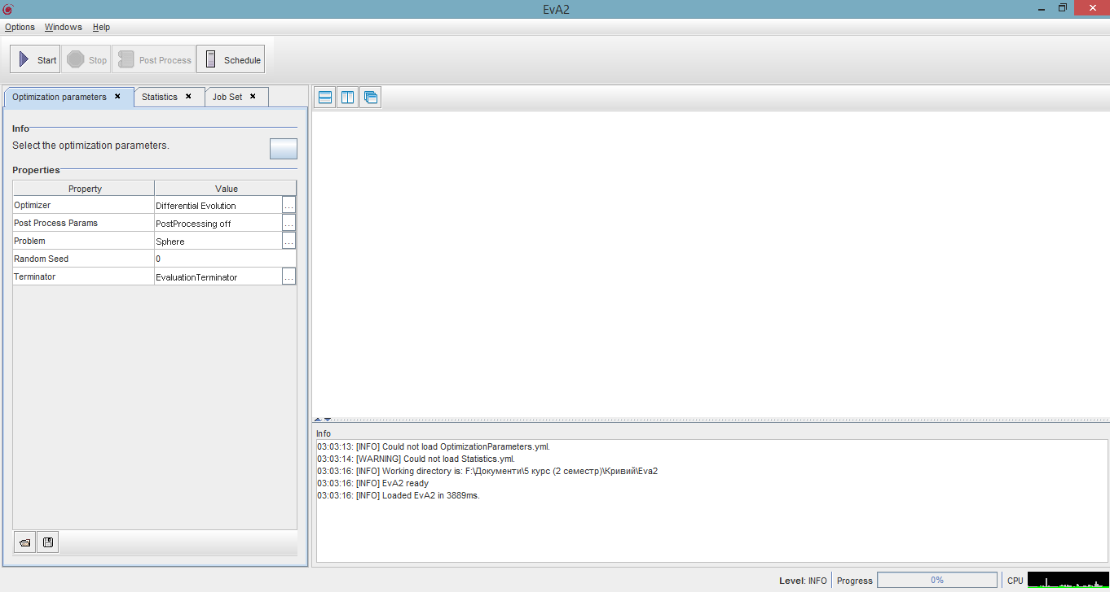
Рис.2. Головне вікно
The Workbench Window
Оптимізаційні параметри:
- Optimizer (Оптимізатор): вибирається основний метод оптимізації. Ви можете вибирати між класичними, а також еволюційними і заснованими на рою методами оптимізації. Для швидкої оптимізації просто використовуйте стандартні значення параметрів і спробуйте кілька різних оптимізаторів.
- Post-processing parameters (Параметри післяобробки): в деяких випадках бажано провести післяобробку результатів, наприклад, якщо необхідно поліпшити одне знайдене рішення за допомогою декількох кроків алгоритму сходження на вершину, або якщо необхідно отримати більше одного рішення з підходу оптимізації кластеризації.
- Problem (Проблема): Тут вказується екземпляр цільової функції, яка повинна бути оптимізована. Ви можете вибрати з тестів, поставлених з пакетом, або наслідувати від класу проблеми самостійно.
- Random Seed (Випадкове зерно): так як більшість алгоритмів в EvA2 включають стохастичні компоненти, випадкове зерно має вирішальне значення для конкретного результату прогону. Для відтврюваних результатів встановіть початкове значення> 0. Щоб отримати статистично релевантні результати, перевірте кілька разів з початковим числом 0, це означає, що час у системі використовується в якості початкового числа для кожного нового прогону або використовується варіант багаторазового запуску.
- Termination Criterion (Критерій завершення). Встановіть критерій, за яким слід зупинити виконання оптимізації, наприклад, зупинка після n оцінок придатності.

Параметри статистики:
- Convergence Rate Threshold (Поріг швидкості конвергенції): забезпечує цільове значення рівним нулю, зближення є допустимим, якщо досягнуте значення менше за цей поріг. За багаторічними експериментами підраховується кількість звернень, використовуючи цей критерій.
- Field Selection (Вибір поля): можуть бути обрані поля даних, що відображаються. Як правило, поточна і найкраща придатність є найважливішими, але інші області, такі як середня відстань можливих рішень, можуть представляти інтерес. Так як деякі поля даних є складними типами, такими як масиви, вони не відображаються у вікні графіка, а вивантажуються в текстове вікно, якщо відзначені. Залежно від проблеми і використовуваного оптимізатора можуть бути доступні різні поля даних. Конкретна інформація про полях даних дається підказками в додатку.
- Number of Multi-runs (Кількість багаторазових прогонів): для досягнення статистично значущих результатів про те, як добре працює певний оптимізатор по заданій проблемі, встановіть це число, щоб виконати кілька прогонів поспіль. Графік буде усереднюють, а всі проміжні дані можуть бути зібрані в вихідний файл або текстове вікно.
- Output All Fields As Text (Вивести всі поля як текст): в деяких випадках корисно відображати тільки обрані поля даних графічно, але скидати всі поля даних в текстові прослуховувачі, наприклад, для зовнішнього аналізу.
- Output To (Вивести до): Текстова інформація може відображатися в текстовому полі або перенаправлятися в файл або і те, і інше. Вихідний файл буде збережений в поточному каталозі з описовим ім'ям, що містить мітку часу початку прогону.
- Output Verbosity: виберіть подробиці текстового виведення, можливі настройки: «немає виведення», «кінцеві результати», «k-ті ітерації» і «всі ітерації». Ітерація зазвичай являє собою цикл поколінь, що означає, що для «всіх ітерацій» проміжні дані друкуються після кожного покоління.
- Параметр verbosity k: Визначте параметр інтервалу для параметра «k-і ітерації» вихідний багатозначності, за допомогою якого друкуються проміжні дані.
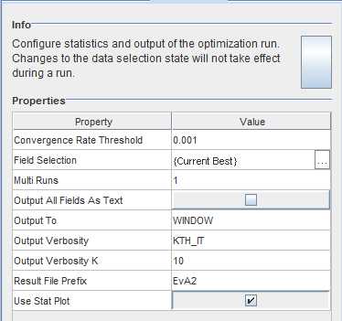
Рис.3. Вікно статистики
Нарешті, є три кнопки зверху. «Опис» показує дуже загальну інформацію про основний модуль EvA. Кнопка «Старт», як і очікувалося, запускає прогін оптимізації, використовуючи задані параметри, або кілька запусків послідовно, якщо multiRuns встановлено вище одного. Під час оптимізації кнопка «Стоп» може перервати (багаторазовий) запуск.
Вікно графіка.
Під час виконання оптимізації хід рішення відображається на графіку в окремому вікні. Як правило, придатність кращих індивідів кожного покоління малюється в напрямку Y по числу викликів функцій в напрямку X. Майте на увазі, що для багатокритеріальних задач відображається тільки перший вимір придатності. Однак двовимірні багатооб’єктні класи проблем мають засіб перегляду фронту парето, який послідовно відображає сукупність в двох розмірах придатності. Для більш високих показників придатності більш практично використовувати зовнішні інструменти для візуалізації.

Видимі кнопки мають такі функції:
- Clear: видалити всі графіки з вікна графіка.
- Log / Lin: перемикання між лінійним і логарифмічним масштабом. Більшість еталонних проблем в EvA реалізовані з мінімальною пристосованістю на нулі, так що уявлення в масштабі журналу дозволяє більш точно порівнювати і аналізувати поведінку конвергенції. Звичайно, якщо цільове пристосування може стати нульовим або від'ємним, перегляд в масштабі журналу неможливий.
- Dump: Експорт містяться даних в стандартний висновок. Для кожного графа стовпець створюється в тому ж порядку, в якому він був створений.
- Export: Створить той же висновок, що і Dump, і збережіть його в файл.
- Save as PNG: створити PNG-зображення вікна графіка і зберегти його в файл.
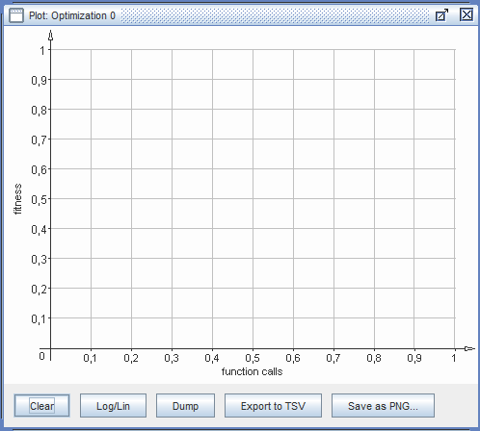
Рис.4. Вікно графіка
Базова оптимізація з використанням EvA2.
Для того, щоб отримати контроль над EvA2 і зрозуміти що означає оптимізація, краще провести кілька експериментів на реалізованих стандартних тестах. Для цього запускається GUI і вибирається етелонна проблема, наприклад F1-проблема, що складається з простої гіперпараболи. Пост-обробку залишаємо дезактивовано. Потім вибираємо оптимізатор, такий як Evolution Strategies зі стандартними параметрами, встановлюється критерій завершення для EvaluationTerminator з 10 000 запитами і натискається кнопка «Почати оптимізацію» у верхній частині вікна. Тепер відкриються два додаткових вікна: вікно графіка з графіком придатності і текстове поле, яке відображає процес оптимізації в текстовій формі. Остаточний результат буде також надрукований в текстовому полі в кінці прогону.
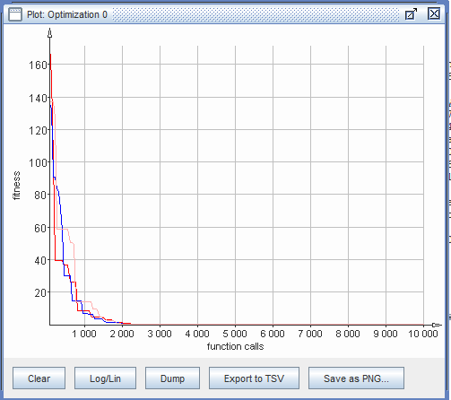
Рис.5. 3 запуски F-1 проблеми
Кінцеві результати виведення для 3 запусків:
Overall best statistical data:
FunctionCalls | currentBest
1)10000 | 1.540069510740272E-9 2)10000 | 5.444143966977637E-9 3)10000 | 2.2820245988205064E-9
, де 1),2),3) для 1, 2, 3 запусків.
Якщо погратися з деякими налаштуваннями оптимізатора, наприклад спробувати різні значення для μ і λ або активувати прапорець plusStrategy, можна помітити зміну продуктивності еволюційної стратегії. В проблемах у дискретному просторі, таких як еталонна проблема В1, наприклад, генетичний алгоритм часто перевершує еволюційні стратегії. Це можна побачити, якщо очистити вікно графіка, вибрати проблему B1 і виконати еволюційну стратегію кілька разів. Тоді перейти на генетичний алгоритм і запустіти оптимізацію ще кілька разів.
Однак потрібно звернути увагу, що при переході від проблеми F1 до проблеми B1 внутрішнє уявлення індивідуумів може змінитися. Оскільки B1 - типова бінарна проблема, він використовує GAIndividuals за замовчуванням, який заснований на бінарних векторах, в той час як F1 використовує подвійні вектори. Потрібно мати на увазі, що не всі оптимізатори в EvA2 створені для роботи з усіма типами окремих проблем.
Післяобробка служить головним чином двом цілям: фільтрувати надлишкові рішення і уточнювати результати пошуку. Резервовані рішення зустрічаються природним чином в евристиках, заснованих на населенні. Паралельно оптимізатор обробляє кілька потенційних рішень, і є надія, що вони всі сходяться в глобальному оптимумі під час прогону. Або для мультимодальних задач, які мають кілька локальних оптимумів, може бути бажано, щоб частини населення сходилися в різних областях простору рішень. У будь-якому випадку зазвичай потрібно отримати набір рішень або уточнений глобальний оптимум.
Додаткові пакети
Для додавання додаткових пакети, щоб використовувати їх з базовим пакетом EvA2, достатньо просто додати їх в шлях до класу. Наприклад, щоб використовувати додатковий пакет «Probs», що містить більший набір тестів, потрібно помістіти їх обидва в свій робочий каталог і ввести (GNU / Linux):
$ Java -cp EvA2Base.jar: EvA2Probs.jar eva2.client.EvAClient
Тепер існує можливість можливість вибирати з великого набору проблем оптимізації в графічному інтерфейсі. Потрібно звернути увагу, що різні платформи використовують різні символи в якості роздільників шляхів ( ':' в GNU / Linux). Щоб додати свої власні класи в середовищі EvA2, потрібно додати свій локальний шлях до шляху до класів, наприклад:
$ Java -cp EvA2Base.jar: EvA2Probs.jar: / home / ім'я користувача / OwnClassDir \eva2.client.EvAClient
Потрібно звернути увагу, що EvA2 буде шукати всі записи в classpath для сумісних класів, тому потрібно тільки додати ті пакети, які дійсно необхідні. Для власних додаткових пакетів це також означає, що якщо існує нелбхідність, щоб розширення (наприклад, власні реалізації проблем або оператори) відображалися в GUI EvA 2, їм повинно бути присвоєно те ж дерево пакетів, що і пов'язаним з ним операторам EvA2.
Швидке додавання класу проблем
У EvA2 легко інтегрувати вашу власну проблему з Java-кодом і оптимізувати її за допомогою GUI. Передумовами для швидкого способу є тільки два наступних:
- Потенційне рішення проблеми може бути закодовано як подвійний вектор або BitSet.
- Можна реалізувати цільову функцію таким чином, щоб вона створювала двонаправлений вектор придатності з подвійного вектора або BitSet.
Якщо ці прості умови дотримані, у вас є перевага у використанні повної «Java-Сили» для реалізації цільової функції і оптимізації її в EvA2. Потріно просто виконати наступні дії:
- Створіть порожній клас (скажімо, ExampleProblem) і призначте його пакету simpleprobs. Помістіть його в каталог з ім'ям «simpleprobs» в вашому робочому каталозі.
- Нехай клас успадковує від simpleprobs.SimpleDoubleProblem або, в залежності від типу даних, який ви хочете використовувати, з simpleprobs.SimpleBinaryProblem. Обидва базових типи можна використовувати безпосередньо з jar-файлу EvA2 (який, звичайно ж, повинен бути в шляху до Java-класу - в Eclipse, наприклад, додати EvA2 jar як «зовнішній jar» в шлях збірки Java через настройки проекту),
- Внесіть метод public int getProblemDimension () {...} в свій приклад ExampleProblem, який повертає число вимірів простору рішень, тобто довжину вектора x або розміру BitSet, відповідно. Розмір проблеми може бути змінною, визначеною в вашому класі, але вона не повинна змінюватися під час виконання оптимізації.
- Реалізуйте метод public double [] eval (double [] x) для задач з подвійним кодуванням або public double [] eval (BitSet bs) для двійковій-кодованих завдань, в тому числі в прикладі Example, де обчислюється придатність потенційного рішення.
- Увімкніть GUI EvA2. Переконайтеся, що ваш робочий каталог знаходиться в дорозі до класів Java! Зі списку проблем виберіть клас SimpleProblemWrapper як проблеми оптимізації. Клас-оболонка дозволяє вам вибрати ваш ExampleProblem як цільову функцію. Якщо ви реалізували проблему з двома значеннями, ви також можете встановити параметр діапазону за замовчуванням, визначаючи позитивну і негативну кордону дозволеного простору рішення. Тепер виберіть кращий метод оптимізації і почніть оптимізацію.

Приклади застосування фрейморку в Java проектах
- Алгоритм 1 Простий приклад використання OptimizerFactory
Нижче наведено приклад застосування в Java фреймворку для вирішення еталонної проблеми F1Problem, яка реализує просту функцію параболи. Опис проблеми міститься в фреймворку. І ми лише створюєм її екземпляр. Критерієм завершення вибираєм EvaluationTerminator з вхідним параметром 50000. В якості метода оптимізації використастаєм ГА.

package eva2.examples;
import eva2.OptimizerFactory;
import eva2.problems.F1Problem;

public class TestingF1PSO {
public static void main(String[] args) {
F1Problem f1 = new F1Problem();
// start a GA with a runtime of 50000 evaluations
OptimizerFactory.setEvaluationTerminator(50000);
double[] sol = OptimizerFactory.optimizeToDouble(OptimizerFactory.standardGA(f1)); System.out.println(OptimizerFactory.terminatedBecause() + "\nFound solution: ");
for (int i = 0; i < f1.getProblemDimension(); i++) {
System.out.print(sol[i] + " ");
}
System.out.println();
}
}
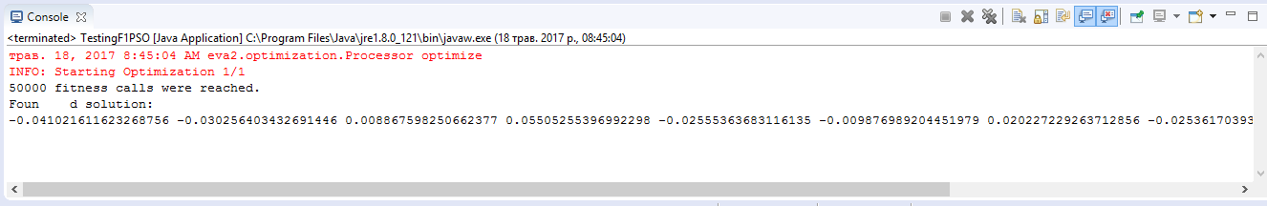
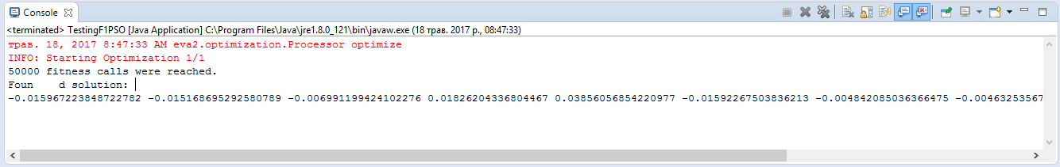
Рис.6. Результати 2 запусків програми
Тепер попробуєм запустити цю ж програму, але в якості метода оптимізації використаєм еволюційну стратегію.
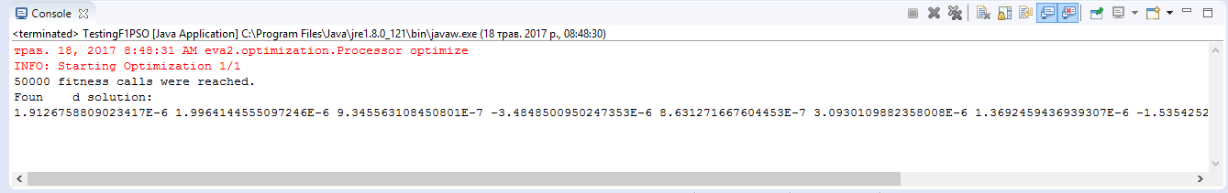
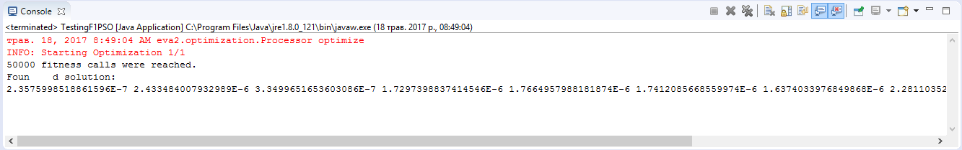Рис.7. Результати 2 запусків програми з використанням ES
2) Алгоритм 2. Приклад використання CombinedTerminator , який являє собою комбінацію 2 критеріїв завершення. В даному прикладі комбіновані FitnessConvergenceTerminator і PhenotypeConvergenceTerminator.
package eva2.examples;
import eva2.OptimizerFactory;
import eva2.optimization.operator.terminators.CombinedTerminator;
import eva2.optimization.operator.terminators.EvaluationTerminator;
import eva2.optimization.operator.terminators.FitnessConvergenceTerminator;
import eva2.optimization.operator.terminators.PhenotypeConvergenceTerminator;
import eva2.optimization.operator.terminators.PopulationMeasureTerminator.ChangeTypeEnum;
import eva2.optimization.operator.terminators.PopulationMeasureTerminator.DirectionTypeEnum;
import eva2.optimization.operator.terminators.PopulationMeasureTerminator.StagnationTypeEnum;
import eva2.problems.F1Problem;

public class TerminatorExample {
public static void main(String[] args) {
F1Problem f1 = new F1Problem();
double[] sol;
// A combined terminator for fitness and phenotype convergence
CombinedTerminator convT = new CombinedTerminator(
// fitness-based stagnation period, absolute threshold, consider stagnation
// in both direction (per dim.) or w.r.t. minimization only
new FitnessConvergenceTerminator(0.0001, 1000, StagnationTypeEnum.fitnessCallBased, ChangeTypeEnum.absoluteChange, DirectionTypeEnum.decrease),
new PhenotypeConvergenceTerminator(0.0001, 1000, StagnationTypeEnum.fitnessCallBased, ChangeTypeEnum.absoluteChange, DirectionTypeEnum.bidirectional),true);
// Adding an evaluation terminator with OR to the convergence criterion
OptimizerFactory.setTerminator(new CombinedTerminator(
new EvaluationTerminator(20000),
convT,
false));
sol = OptimizerFactory.optimizeToDouble(OptimizerFactory.STD_GA, f1, null);
System.out.println(OptimizerFactory.lastEvalsPerformed()
+ " evals performed. "
+ OptimizerFactory.terminatedBecause()
+ " Found solution: ");
for (int i = 0; i < f1.getProblemDimension(); i++) {
System.out.print(sol[i] + " ");
}
System.out.println();
}
}
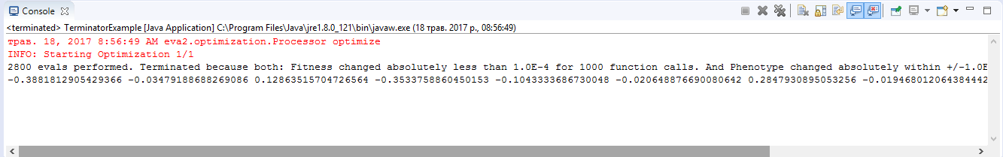
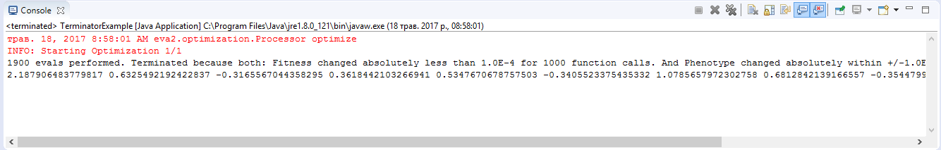
Рис.8. Результати 2 запусків
Змінимо оператор для комбінування умов завершення з AND на OR
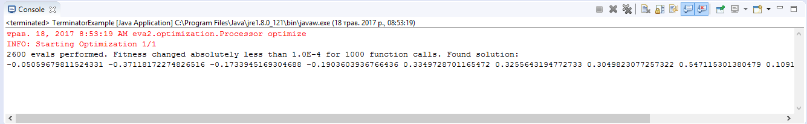
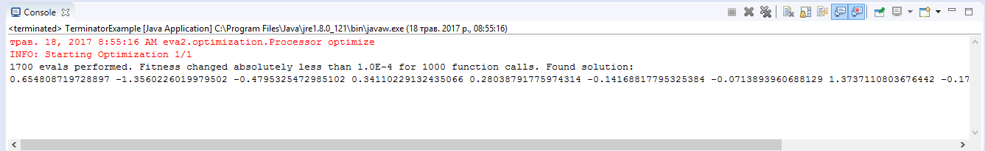
Рис.9. Результати 2 запусків програми
3) Алгоритм 3. Приклад налаштування оператора оптимізації. Методом оптимізації обрано ГА.

package eva2.examples;

import eva2.OptimizerFactory;
import eva2.optimization.OptimizationParameters;
import eva2.optimization.operator.selection.SelectXProbRouletteWheel;
import eva2.optimization.operator.terminators.EvaluationTerminator;
import eva2.optimization.population.Population;
import eva2.problems.B1Problem;
import eva2.optimization.strategies.GeneticAlgorithm;
import java.util.BitSet;

public class TestingGAB1 {
public static void main(String[] args) {
B1Problem b1 = new B1Problem();
BitSet sol;
// default go-parameter instance with a GA
OptimizationParameters gaParams = OptimizerFactory.standardGA(b1);
// add an evaluation terminator
gaParams.setTerminator(new EvaluationTerminator(1000));
// set a specific random seed
gaParams.setRandomSeed(2342);

// access the GA
GeneticAlgorithm ga = (GeneticAlgorithm) gaParams.getOptimizer();
ga.setElitism(false);
ga.setParentSelection(new SelectXProbRouletteWheel()); // roulette wheel selection
ga.setPopulation(new Population(150)); // population size 150

// run optimization and print intermediate results to a file with given prefix
sol = OptimizerFactory.optimizeToBinary(gaParams, "ga-opt-results");
System.out.println(OptimizerFactory.terminatedBecause() + "\nFound solution: ");
for (int i = 0; i < b1.getProblemDimension(); i++) {
System.out.print(sol.get(i) + " ");
}
System.out.println();
}
}
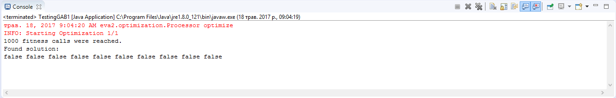
Рис.10. Результат виконання програми
Встановимо тепер інші параметри запуску.
setElitism(true), EvaluationTerminator(100), Population(50)
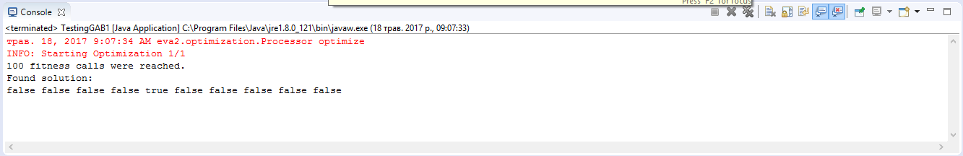
Рис.11. Результат виконання програми зі зміненими параметрами

4) Алгоритм 4. Приклад налаштування оператора оптимізації. Метод оптимізації – еволюційна стратегія.
package eva2.examples;

import eva2.OptimizerFactory;
import eva2.optimization.OptimizationParameters;
import eva2.optimization.individuals.AbstractEAIndividual;
import eva2.optimization.operator.crossover.CrossoverESDefault;
import eva2.optimization.operator.mutation.MutateESCovarianceMatrixAdaption;
import eva2.optimization.operator.terminators.EvaluationTerminator;
import eva2.problems.FM0Problem;
import eva2.optimization.strategies.EvolutionStrategies;

public class TestingPlusCmaEs {

public static void main(String[] args) {
// a eva2.problems.simple bimodal target function, two optima near (1.7,0) and (-1.44/0)
FM0Problem fm0 = new FM0Problem();
AbstractEAIndividual bestIndy;
// create standard ES parameters
OptimizationParameters esParams = OptimizerFactory.standardES(fm0);
esParams.setTerminator(new EvaluationTerminator(2000));
// set a random seed based on system time
esParams.setRandomSeed(0);

// set evolutionary operators and probabilities
AbstractEAIndividual.setOperators(
fm0.getIndividualTemplate(),
new MutateESCovarianceMatrixAdaption(true), 0.9,
new CrossoverESDefault(), 0.1);

// access the ES
EvolutionStrategies es = (EvolutionStrategies) esParams.getOptimizer();
// set a (1+5) selection strategy
es.setMu(1);
es.setLambda(5);
es.setPlusStrategy(true);

// run optimization and retrieve winner individual
bestIndy = (AbstractEAIndividual) OptimizerFactory.optimizeToInd(esParams, null);
System.out.println(esParams.getTerminator().lastTerminationMessage() + "\nFound solution: "
+ AbstractEAIndividual.getDefaultDataString(bestIndy));
}
}

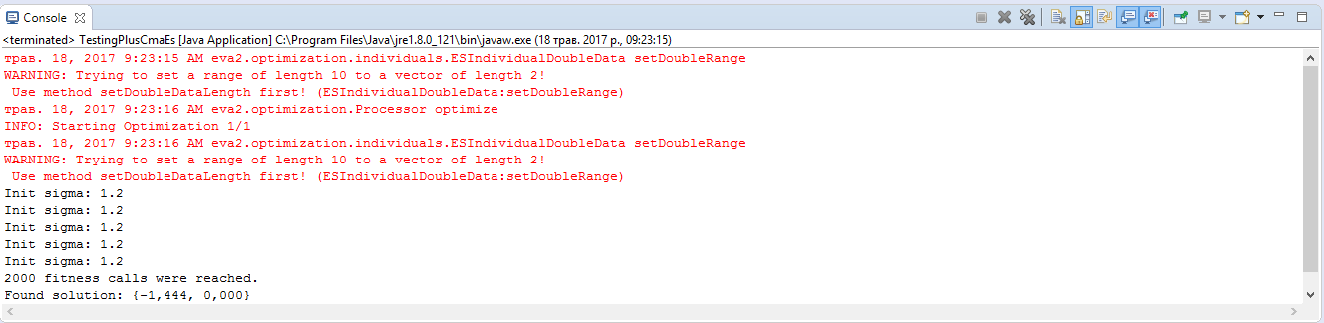
Рис.12. Результат виконання програми
Змінимо параметри оптимізації наступним чином:
es.setMu(3);
es.setLambda(4);
es.setPlusStrategy(false);
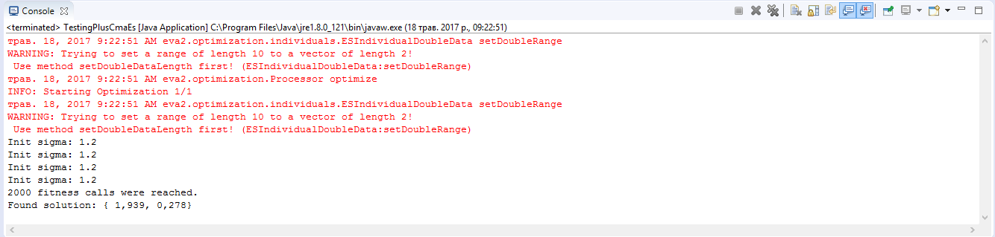
Рис.13. Результат виконання програми зі зміненими параметрами
Змінимо параметри оптимізації ще раз:
new MutateESCovarianceMatrixAdaption(true), 0.5,
new CrossoverESDefault(), 0.02);
es.setMu(3);
es.setLambda(3);
es.setPlusStrategy(true);
esParams.setRandomSeed(200);
esParams.setTerminator(new EvaluationTerminator(500));
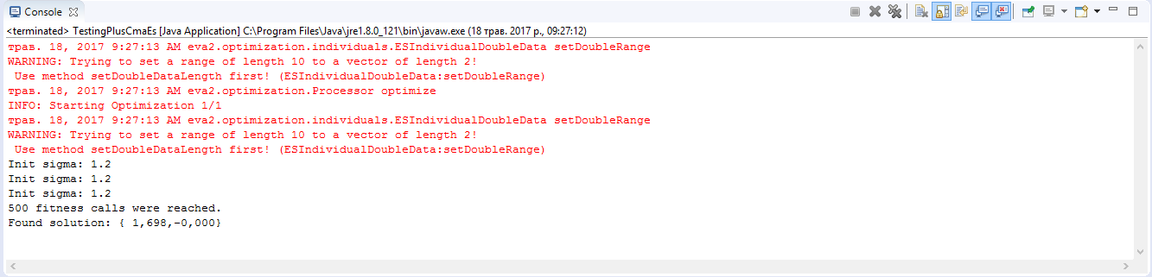
Рис.14. Результат виконання програми зі зміненими параметрами
5) Алгоритм 5. Використання післяобробки

package eva2.examples;
import java.util.List;
import java.util.Vector;
import eva2.OptimizerFactory;
import eva2.optimization.OptimizationParameters;
import eva2.optimization.individuals.AbstractEAIndividual;
import eva2.optimization.operator.postprocess.PostProcessParams;
import eva2.optimization.operator.terminators.EvaluationTerminator;
import eva2.optimization.strategies.GeneticAlgorithm;
import eva2.problems.FM0Problem;
import eva2.optimization.modules.*;

public class TestingCbnPostProc {
public static void main(String[] args) {
// a simple bimodal target function, two optima near (1.7,0) and
// (-1.44/0)

FM0Problem fm0 = new FM0Problem();
AbstractEAIndividual best;
List<AbstractEAIndividual> ppSols;

OptimizationParameters esParams = OptimizerFactory.standardCbnES(fm0);
esParams.setTerminator(new EvaluationTerminator(2000));
esParams.setRandomSeed(0);
best = (AbstractEAIndividual) OptimizerFactory.optimizeToInd(esParams, null);

System.out.println(esParams.getTerminator().lastTerminationMessage() + "\nFound solution: "
+ AbstractEAIndividual.getDefaultDataString(best));

// post-process with clustering only
ppSols = OptimizerFactory.postProcessIndVec(new PostProcessParams(0, 0.1, 5));
System.out.println("After clustering: ");
for (AbstractEAIndividual indy : ppSols) {
System.out.println(AbstractEAIndividual.getDefaultDataString(indy));
}

// post-process with clustering and hill climbing
ppSols = OptimizerFactory.postProcessIndVec(new PostProcessParams(1000, 0.1, 5));
System.out.println("After clustering and local refinement: ");
for (AbstractEAIndividual indy : ppSols) {
System.out.println(AbstractEAIndividual.getDefaultDataString(indy));
}
};
}

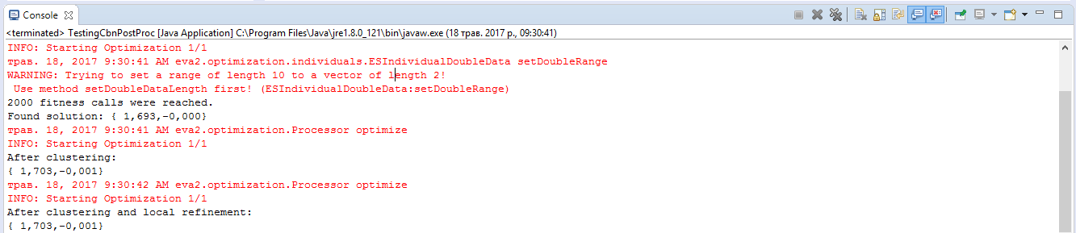
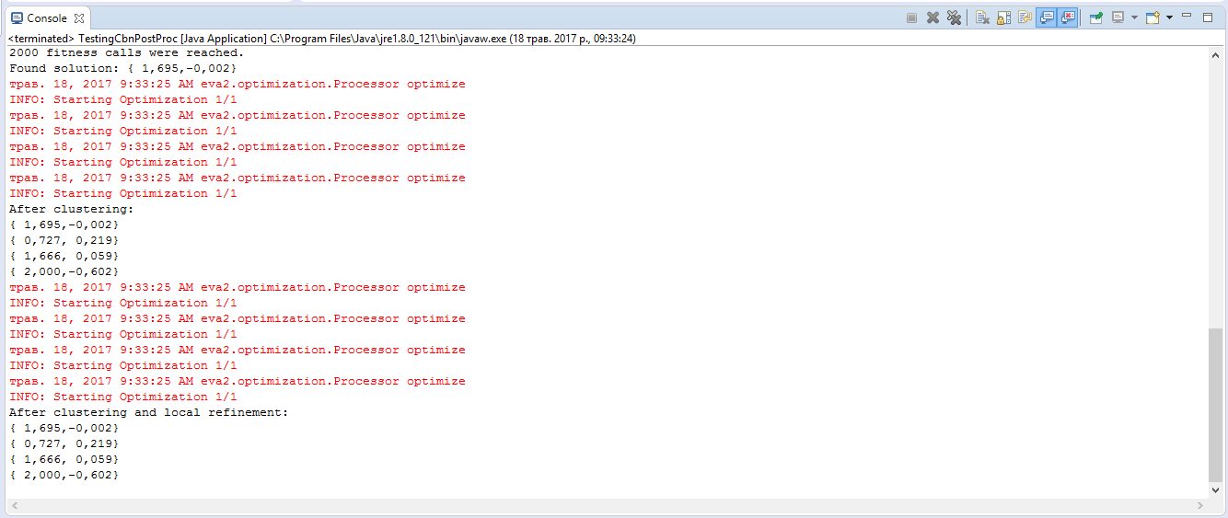
Рис.15. Результати 2 запусків програми
Зміними параметри післяобробки наступним чином
// post-process with clustering only
PostProcessParams(0, 0.05 , 6)
// post-process with clustering and hill climbing
PostProcessParams(1000, 005,6)

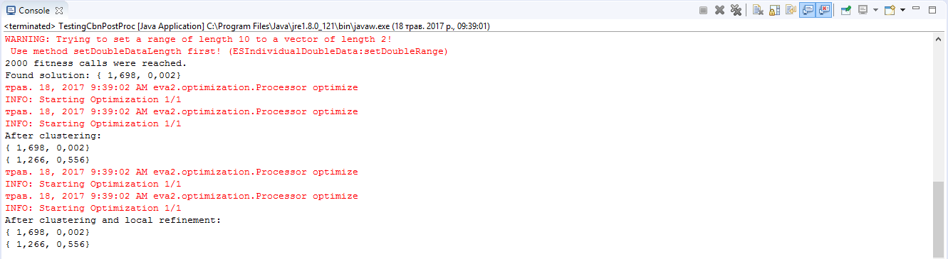
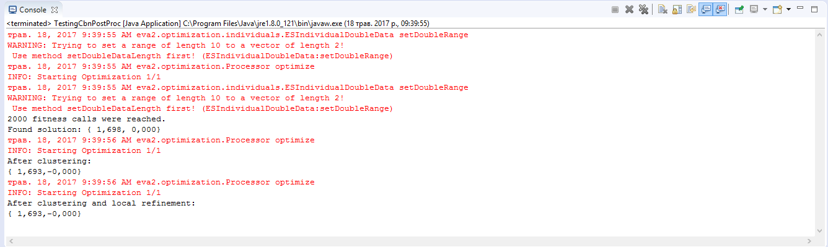
Рис.16. Результати 2 запусків програми

Висновок
В дані розрахунковій роботі здійснено огляд фреймворку на основі Java для еволюційних обчислень Eva2. Проведено огляд програмного середовища, описано його основні функції та можливості. Проведений огляд наявних алгоритмів та проблем, які можна вирішувати з допомогою фреймворку. Дана програма є легкою у використанні, її не потрібно встановлювати, достатньо лише cкачати jar-файл і запустити. Для використання в проектах, необхідно вказати шлях до фреймворку, або додати до проекту. Фреймворк містить велику кількість різноманітних алгоритмів та задач, також наявні приклади до них. Для демонстрації роботи програми здійснив запуск кількох прикладів і навів код з коментарями.

